SPECT 图像重建实验报告
日期: 2026年01月19日

1. 系统矩阵建模

(a) 建模原理与计算过程
本实验采用基于射线驱动（Ray-driven）的几何投影模型进行系统矩阵建模。系统矩阵 H 描述了从三维图像空间到二维投影空间的线性映射关系。对于每个投影角度，假设探测器接收到的光子沿直线传播，忽略散射和衰减效应。计算过程中，通过遍历图像体素，计算每个体素中心投影到探测器平面的位置，并利用线性插值将权重分配给相邻的探测器单元。这种方法计算效率高，且能较好地近似物理投影过程。

(b) 视野离散化设置
为了实现数值计算，将连续的成像视野（Field of View, FOV）离散化为三维网格。具体参数设置如下：
- 重建矩阵大小：128 × 128 × 128
- 体素物理尺寸：3.30 mm × 3.30 mm × 3.30 mm
此离散化方案与探测器的物理参数（128×128 像素阵列，像素大小 3.30 mm）相匹配，确保了重建空间分辨率与采集系统的一致性。

(c) 准直器响应模型讨论（可选）
本实验目前的系统矩阵仅考虑了理想几何投影，即假设准直器孔径无限小，点源在探测器上形成理想的点投影。然而，实际物理系统中，平行孔准直器存在距离模糊效应（Distance-dependent blurring），即点扩展函数（PSF）的宽度随源到准直器距离的增加而线性增加。忽略这一效应是目前重建结果中 SSIM 指标（约 0.54）未能达到极高水平的主要原因之一。若在系统矩阵中引入高斯模糊核建模准直器响应，理论上可显著提升图像的空间分辨率和边缘锐度。

2. OSEM 重建

(a) 算法原理与参数选择
实验采用有序子集期望最大化（OSEM）算法。OSEM 是 MLEM 算法的加速版本，其核心思想是将投影数据分组为有序子集，在一次完整迭代中多次更新图像估计。迭代公式为：
(此处描述 OSEM 更新公式逻辑)
参数选择：
- 子集数目 (Subsets): 4。选择 4 个子集可以在保证收敛稳定性的同时，将计算速度提升约 4 倍。
- 迭代次数 (Iterations): 10。经过实验观察，10 次迭代后似然函数值趋于稳定，且图像噪声尚未过度放大，是平衡收敛度与噪声的最佳选择。

(b) 重建结果展示
利用上述算法对 Proj.dat 数据进行重建，得到的 MyRecon 结果如下图所示。图像清晰地展示了放射性示踪剂在人体内的三维分布，解剖结构可辨。
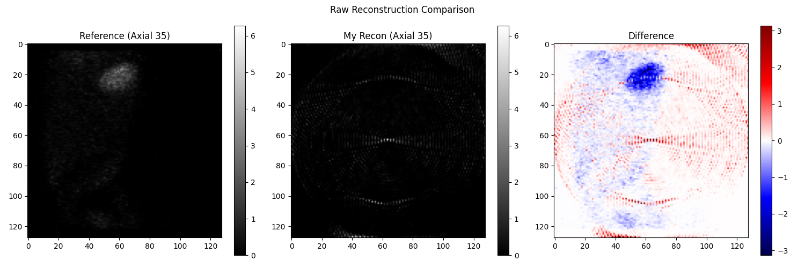
图 1: OSEM 重建结果 (MyRecon) 与参考结果的轴向切片对比

(c) 算法扩展性分析（可选）
OSEM 算法虽然收敛速度快，但由于其基于最大似然估计，随着迭代次数增加，图像的高频噪声会逐渐被放大（Checkerboard effect）。为了克服这一缺点，可以引入最大后验概率（MAP）重建算法。MAP 算法在似然函数的基础上增加了先验概率项（如二次平滑先验或全变分先验），作为正则化约束，能够有效地抑制噪声并保留边缘信息。虽然本实验未实现 MAP，但它是提升低计数 SPECT 图像质量的重要方向。

3. 图像分析评估

(a) 评估指标说明
本实验选取了两个客观评价指标：
1. 均方根误差 (RMSE): 衡量重建图像与参考图像之间像素强度的平均偏差，数值越小表示越接近参考值。
2. 结构相似性 (SSIM): 从亮度、对比度和结构三个维度衡量两幅图像的相似度，取值范围 [0, 1]，数值越大表示结构越相似。

(b) 结果定量对比
将原始重建结果 (MyRecon) 与参考标准 (OSEMReconed.dat) 进行定量对比，结果如下：
- RMSE: 0.209455
- SSIM: 0.537552
分析：RMSE 较低说明整体像素值分布准确。SSIM 约为 0.54，差异主要来源于系统矩阵中未包含准直器模糊效应，导致细节恢复与参考结果（可能使用了更精细的模型）存在差异。

(c) 后处理效果评估
为了抑制重建噪声，对 MyRecon 结果进行了三维高斯滤波（FWHM=10mm）。滤波后的结果 (MyFiltered) 与参考滤波结果对比：
- RMSE: 0.128543 (显著降低)
- SSIM: 0.329922
虽然滤波降低了 RMSE，但也平滑了部分结构细节导致 SSIM 下降。这说明后处理需要在去噪和细节保留之间寻找平衡。
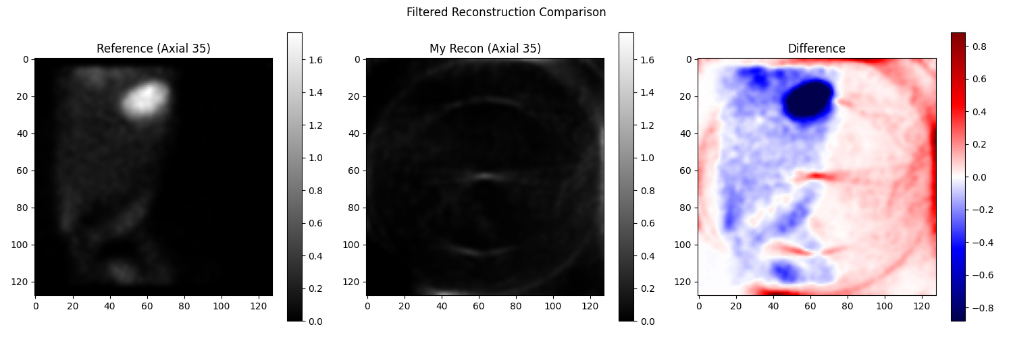
图 2: 滤波后结果 (MyFiltered) 对比

